Научно-практическая конференция «Пересветовские чтения»

Исследовательская работа
«Современные «Пересветы»»
Секция «Исследование»
Направление: «Современные «Пересветы»»

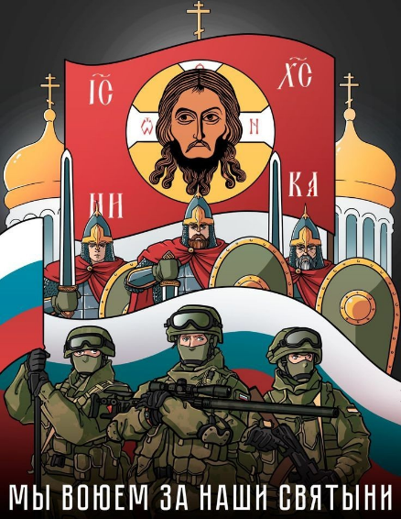

Выполнила: ученица 4-А класса
МБОУ НШ «Прогимназия»
Лим Ксения Александровна
Руководитель проекта:
Хисамова Гульнара Нурияновна
Учитель начальных классов,
МБОУ НШ «Прогимназия»

Сургут, 2023 г.
Оглавление

Аннотация……………………………………………………………………………..3
I. Введение.Актуальность темы 4-6
II. Основная часть. 6-8
2.1 Боевые отцы. 8-9
2.2 Бесстрашный поступок. 9-10
2.3 Подвиг христианской любви. 10-11
2.4 Женщины на передовой 11-12
2.5.Фёдор……………………………………………………………………….….12
2.6 Герои нашего времени 12-14
III. Заключение, выводы. 14
IV. Библиографический список. 15
Приложение…………………………………………………………...……..16-20

«Современные «Пересветы»»

Аннотация
Данная исследовательская работа содержит теоретические сведения и практическую часть.
В данной исследовательской работе рассуждается о героях, о том существуют ли в наше время «Пересветы», изучаются события, связанные со специальной военной операцией на Украине на примерах конкретных людей, выясняются знания сверстников о героях СВО.
В первой части рассказывается об одном из священников на передовой. Что делают батюшки на войне, как помогают бойцам и спасают души. Во второй части о героической бабушке, которая не испугалась нацистов. В третьей части говорится о подвиге христианской души. В четвёртой части рассуждения о женщинах на войне и об одной из женщине – герое Ольге Качура. Заключительная часть повествует о том, что и среди детей есть герои, такие как Фёдор из города Брянска.
В практической части рассказывается о видео и фото материалах, основанных на событиях СВО.
Материал данной исследовательской работы может быть использован на уроках ОРКиСЭ, на внеурочном занятии «Разговоры о важном», а также на классных часах.

1. Введение
Александр Пересвет! Не устаю восхищаться подвигом этого поистине легендарного святого! В прошлом году, узнав о научно-практической конференции «Пересветовские чтения»! У меня не стоял вопрос, о ком буду рассказывать, о ком рассуждать, конечно же, я писала эссе об этом удивительном, самоотверженном воине Христовом! У меня вызвали восхищение личные качества Пересвета: его непоколебимая вера, сила воли, смелость и храбрость!
На мой взгляд, личность Пересвета подлинный пример высшей духовности, патриотизма, служению своему народу и Богу!
Тема подвига Пересвета не отпускает моё сердце и сегодня! Ведь сколько таких воинов Христовых были и до и после Пересвета! Сергий Радонежский, Андрей Ослябя, Дмитрий Донской, Михаил Кутузов, Николай Раевский, Пётр Багратион, Александр Николаев, Пётр Скрипник. Этот список можно писать бесконечно!
Рассуждая о нравственных ценностях, наблюдая за поведением, особенно подрастающего поколения, к сожалению, понимаю, что услышанные мною разговоры о потере нравственных идеалов, искажению духовных ценностей не просто разговоры, а реальность. Если сравнить мировоззрение современных людей с взглядами людей, которые жили на Руси, мы очень удивимся, насколько далеки мы стали от патриотизма, нравственных и духовных норм.
Актуальность темы заключается в том, что становление личности современной молодёжи проходит в активной пропаганде потребительского отношения, потере нравственных идеалов, искажению духовных ценностей, лишённых героических примеров. Многие мои сверстники не знают, ни о ратных полях России, ни о их героях, а ведь это наша история, знание которой воспитывает любовь к Родине, желание быть нужным своей стране. «Вопросы, связанные с воспитанием подрастающего поколения на основе ценностей патриотизма, уважения к отечественной истории и культуре, по праву находятся в числе значимых общенациональных задач, реализации которых государство неизменно уделяет приоритетное внимание», - говорится в обращении Владимира Владимировича Путина. Я очень рада, что сегодня тема патриотизма начала выходить на первый план, стало занимать высокое значение в стране, что в садах, школах стали много говорить о защитниках Родины, подвигах наших предков, действует много патриотических проектов, поются песни, сочиняются стихи. Но в настоящее время, особенно важно уделять патриотическому воспитанию ребят также и на современных примерах героических поступков, важно, чтобы ребята понимали значимость специальной военной операции, которая направленна на обеспечение безопасности нашей Родины. Удержать внимание современных школьников очень непросто, поэтому патриотическое воспитание, которое будет проводится на ярких и живых примерах современных героев.
Цель моей работы выяснить существуют ли в наше время Герои, есть ли в нашей Отчизне современные «Пересветы».
Задачи:
- Изучить события, связанные с специальной военной операцией на Украине на примерах конкретных людей.
- Проанализировать собранный материал.
- Провести социологический опрос «Знаете ли вы о героях СВО?»
- Разработать буклет «Герои нашего времени»
- Создать видео и фотоматериал, основанный на событиях СВО на примере конкретных людей.
Объект исследования: специальная военная операция на Украине
Предмет исследования: герои нашего времени
Гипотеза: предположим, что в наше непростое время, герои не исчезли и современные «Пересветы» существуют.

Методы:
- Изучение дополнительной литературы и интернет-ресурсов
- Социологический опрос
- Творческая работа.
Значимость полученных результатов в том, что на основе собранного материала можно проводить уроки, посвящённые патриотизму, в том числе, на уроках ОРКиСЭ, на занятиях «Разговоры о важном». В будущем, на основе собранных материалов можно проводить уроки истории.
В ходе исследовательской работы я изучила и использовала интернет-ресурсы Российской газеты.

II. Основная часть.
Герой! Кто он? Что чувствует? Что делает, что получает такое высокое звание? Думает ли он в момент, когда совершает героический поступок о награде?
Задавая себе эти вопросы, я заглянула в интернет. Вот какое значение даёт Википедия: Герой — человек исключительной смелости и доблести. Мама предложила заглянуть в словари. Например, толковый словарь Ожегова говорит, что герой - человек, совершающий подвиги, необычный по своей храбрости, доблести, самоотверженности. А толковый словарь живого великорусского языка В. И. Даля даёт такое значение: Герой – витязь, храбрый воин, доблестный воитель, богатырь, чудо-воин.
Все эти понятия объединены такими понятиями как доблесть, смелость и храбрость. Безусловно, я согласна с этим, но мне кажется, что герои тоже испытывают страх, но они умеют бороться с ним, могут взять себя в руки и идти вперёд, они быстро принимают решения и никогда не думают о том, что их будут называть героями, а делают это ради мира, Отечества, своего народа!
С самого начала существования Святой Руси иноземные завоеватели всегда хотели завоевать её, так как она славилась своими природными дарами и огромной территорией! Вот и сегодня нашу Землю желают вновь завоевать, вновь под угрозой наша Родина, наша Святая Русь. Почти весь мир ополчился против нас, ведётся агрессивная война с украинскими нацистами, а по сути, почти со всем миром. Вооружённые силы Украины пропагандируют окончательное расчеловечение и сатанизм. Наши ценности, традиции и вера осмеиваются, их хотят уничтожить, а вместе с нашим богатством хотят истребить и нас, русский народ, русские души! Русский народ – это русские по духу люди, каждый человек, вне зависимости от нации: русский, украинец, татарин, казах, таджик, киргиз.... И, как сказал Владимир Владимирович Путин, когда видит примеры героизма от воинов разных национальностей: «Я лакец, я дагестанец, я чеченец, я ингуш, русский, татарин, еврей, мордвин, осетин...».
Я заметила, что со сверстниками мы иногда обсуждаем о том, что наша Родина находится в опасности, беседуем о любви к Родине на занятиях, но никто из одноклассников и друзей не упоминает о героях военной операции, никто не называет их имена. В связи с этим я решила провести опрос в своей школе и в воскресной школе, знают ли ребята героев специальной военной операции. Результаты меня поразили! Наших героев не знает никто! 63% слышали о героях, но не знают их имён и не могут назвать их подвиг. 37% ребят даже и не слышали о героях СВО.
Рассуждая на эти важные темы, я задумалась, а существуют ли, вообще, в наше сложное для Отечества время воины Христовы, есть ли они – современные «Пересветы»?
Мы редко смотрим телевизор, я не «сижу» в социальных сетях, о событиях, которые происходят сегодня мире, я обычно узнаю от мамы и других взрослых. О подвигах, также рассказывают мне мои родные, если я чем-то особенно заинтересовалась, я сама ищу на интернет-ресурсах, а затем мы снова обсуждаем это с моими мамой, бабулей, дедулей. Иногда мы смотрим телеканал «Спас», где я также узнаю о героических поступках наших доблестных воинов.

2.1 Боевые отцы.
Если в зоне специальной военной операции идёт противостояние с духовным злом, которым стали одержимы люди, всегда бывшие для нас братьями, то и ответ на этот вызов должен быть иметь не только военные, но и духовный смысл. Не случайно одним из главных символов, объединяющие наши подразделения стало древнейшее боевое знамя русского народа. Добровольцы сотнями везут их по просьбе военных. Русскую хоругвь, стяг с ликом Христа размещают на военной технике, в штабах и казармах, устанавливают над освобождёнными населёнными пунктами. Также добровольцы везут для военных иконки, молитвословы, крестики, пояса с 90-й псалмом. Военные очень часто просят духовной поддержки священнослужителей. Здесь, в зоне боевых действий, всё по-другому, здесь никто не сомневается: Бог есть!
Для Русской Православной Церкви воинское служение традиционно со времён Александра Невского. Вспомните, как перед Куликовской битвой князя благословил преподобный Сергий Радонежский, а также, дал в помощь двух иноков Александра Пересвета и Андрея Ослябю. И снова, духовная мобилизация важна для воинов не менее чем физическая и военная подготовка. Поэтому на защиту Родины встают все, представители самых разных профессий, в том числе и священники.
Зачастую батюшки – добровольцы лезут в самое пекло, на передовую. И, хотя, священники не берут в руки оружия, выполняя, прежде всего, духовный долг, поддерживают наших защитников, они находятся в зоне боевых действий, на территории военного конфликта и тоже рискуют своей жизнью.
Один из таких батюшек является протоиерей Михаил Васильев, настоятель храма Великомученицы Варвары и преподобного Илии Муромца – патриаршего подворья при штабе Ракетных войск стратегического назначения во Власихе Московской области.
В горячих точках отец Михаил был много раз: В Косово, В Сирии, В Киргизии, В Чечне. Не мог он не поехать и в Донбасс, и в зону специальной военной операции на Украине. Он видел ужасы войны, был на краю жизни, когда казалось, что это смерть.
С самого начала спецоперации батюшка отправился на Донбасс. Когда он ехал в зону боевых действий. На Украине, он уже имел не только церковные награды, но и «Орден Мужества», Медаль Ордена «За заслуги перед Отечеством» II степени. Но не это было для него главное, он всегда поддерживал солдат, умел найти ключ к сердцу каждого солдата, всегда старался быть рядом с теми, кому проповедовал, даже в самые страшные моменты. Отца Михаила называли «батюшкой ВДВ или «батюшкой воином». Вместе с другими воинами, он прыгал с парашютом.
После Донбасса, отец Михаил отправился на Херсонское направление. Именно здесь он отошёл ко Господу. Батюшка погиб при исполнении своего пастырского долга. Рядом с ним разорвался снаряд....
Батюшка отличался беззаветной преданностью, самоотдачей и готовностью свою душу положить ради русского народа, церкви, страны, армии. Вера его была крепка и сильна, как словом, так и духом.

2.2 Бесстрашный поступок.
А вспомните бабушку, ту самую бабушку, которая вышла со Знаменем Победы над фашизмом в Великую Отечественную войну к солдатам украинских нацистов, перепутав их с русскими солдатами. Как радовалась она, встречая солдат Российской армии. Но нацисты стали потешаться над старушкой: «Воооо, разверните эту тряпочку, знамя». А бабушка, ещё не понимая говорит, что ждала русских, молилась за них и за Путина. Но тут она слышит слова: «Слава Украине». Видно, что бабуля растерялась и стоит молча. Но когда украинские фашисты бросили флаг на землю и начали топтать его, старушка положила пакет с пайком на землю и бесстрашно сказала: «За этот флаг мои родители воевали. А вы ногами топчите». Сколько боли и горечи были в словах храброй пожилой женщины! Это ли не героический поступок?! Ведь нацисты расстреливали людей и за меньшее. По праву эта бабушка стала символом спецоперации на Украине, о ней слагают стихи, посвящают открытки, ей посвящают рисунки и граффити, часто изображают с тенью Родины-Матери.
"Сынки, родимые, ребята!" -
Навстречу бабушка пошла,
Увидев во дворе солдат.
Она их с дедом так ждала!
Ждала в разбомбленной мазанке
В подвале без еды, питья.
И вот в руках консервов банка...
Но тут... "Постойте!
Так нельзя!"
"Сынки" топтали флаг Победы,
Для них он тряпка для быка.
Стояла бабка рядом с дедом
И вдруг... консервы отдала...
"А флаг нельзя топтать ногами,
С ним мой отец фашистов бил".
Лежало в грязной луже знамя,
Смотреть на это нету сил!
Так знайте, бесы в желто-синем:
Недолго править сатане!
За всё с вас спросится Россией -
Державой Бога на земле!
И новый символ той Победы,
Что будет в Праведной Войне,
Теперь бабуля эта с дедом
И с Красным Знаменем в руке.
07.04.2022 Ирина Трусова4

2.3 Подвиг христианской любви.
Воин Аркадий Трубанов был послушником Николо-Теребенской пустыни в Тверской области. В СВО ушёл из мотоклуба «Ночные волки», ушёл не задумываясь. Он был сильный, дерзкий, смелый, бесстрашный штурмовик. Он ворвался во вражеские окопы, увидел украинских военных. Но вместо того чтобы их расстрелять, вдруг, он стал защищать врагов, как своих! «Стоп! Не стреляйте!» - крикнул он своим соратникам-воинам. А украинским военным сказал; «Вас никто не тронет! Не бойтесь! Вас никто не обидит!» Аркадий разговаривал с украинскими военными, как с заблудшими душами, он хотел спасения им, врагам, спасения их душ.
То же делают укронацисты? При первом же удобном случае, они выстрелили в спину Аркадию! В спину! Не задумываясь о том, что этот воин – воин Христов проявил свою христианскую любовь и милосердие к ним, дал время им на спасение души и тела. Но они не пожелали раскаяться, не пожелали спастись. После их трусливого поступка, возмездие пришло сразу. При чём пришло это возмездие украинским солдатам от своих же. Украинская артиллерия по ошибке «накрыла» этот окоп украинских военных. Погибли все, все умерли, но победил один – Аркадий! А всё потому, что «Блаженны милостивые, ибо они помилованы будут» (Матф. 5:7)³. Бог посылает Свои милости всем людям, вне зависимости от того насколько они грешны. «Он радуется об одном грешнике кающемся, нежели о девяносто девяти праведниках» (Лк15, 7)³. И Он хочет, чтобы и мы, люди, были милостивыми и прощали грехи других. Именно поэтому, Аркадий победил! Он помилован Богом, он пришёл к Богу, он Дома! А украинские воины выбрали иной путь, путь ведущий во тьму.
Подвиг воина Христова – Аркадия среди военных остаётся не оценённым. Но его высоко оценят православные и глубоко верующие люди, его оценят люди, которые понимают, что победит не оружие, победит Любовь!

2.4 Женщины на передовой
Говорят, что девушкам не место на войне, что женщины – слабый пол. Но без них, без тех нежных и слабых, не обошлась ни одна война. Даже в тылу женщины проявляли себя сильным, героическими поступками. А сёстры милосердия и медсёстры всегда героически спасали солдат на поле брани, рискуя своей жизнью.
В первую мировую войну девушки претворялись мужчинами, чтобы им разрешили воевать: кавалерист-девица Надежда Дурова, ефрейтор Антонина Пальшина, казачка Александра Лагерева, Наталья Комарова, Кира Башкирова и это не весь список в то время, когда женщин не пускали на войну.
Во вторую мировую воевало уже от 800 тысяч до 1 миллиона женщин. Связистки, снайперы, лётчицы, партизанки, пулемётчицы, танкистки, минёры, сапёры, десантницы!
Вот и сегодня женщины ничуть не уступают мужчинам. И даже проявляют большую смелость, чем мужчины. Ведь когда объявили о мобилизации, многие мужчины попросту сбежали. А многие женщины пошли добровольно на военную операцию в Украине. Сколько сегодня женщин на передовой, сколько среди них героев?
Об оной из них я не могла не рассказать. Ольга Качура, позывной «Корса». Изучая её биографию, была поражена уже тем, что в её роду 12 поколений военнослужащих! Думаю, что поэтому она и профессию получила военную, и всю жизнь посвятила защите людей и Родины. По-другому она и не могла. Не могла она пройти мимо, отсидеться в тепле, просто ждать. Ещё в 2014 году она стала активным участником народного сопротивления на Донбассе.
Корса участвовала в боях за многие города, получила несколько раз ранения и была контужена. Ольга Качура в течении восьми лет была командиром подразделения реактивной артиллерии и успела подготовить сотни бойцов.
К сожалению, 3 августа 2022 года Корсу убили. У неё осталась дочь и приёмный сын. И даже после её смерти, украинские нацисты, не дали проводить её в последний путь и обстреляли дом, где прощались с полковником Ольгой Качурой.
В интервью Ольга Качура говорила: «Ведя военную спецоперацию против Украины, мы продолжаем дело наших дедов - уничтожаем фашизм»⁷.
Звание Героя Донецкой Народной Республики посмертно, звание Героя России посмертно! Вот тебе и слабый пол!

2.5 Фёдор
Но больше всего меня поразил поступок моего сверстника Фёдора из Брянской области, которому, как и мне, 10 лет всего. Когда я услышала об этом происшествии, у меня встал ком в горле, хотелось плакать. Я попыталась прочувствовать, прожить тот день вместе с ребятами. Проснулся Федя ранним утром, поцеловал родителей, попил чай, насмеялся с мамой, обсудили чем они будут заниматься после школы, работы, снова поцеловались с родными и вышел в школу. Там, на улице, ждут Федьку дядя Лёня и две младшие подружки. Радостные ребята весело общаются в машине, их беседу поддерживает дядя Лёня, всем хорошо, радостно и никто ни о чём не подозревает! Никому и в голову не может прийти, что такое возможно, что такое случится с ними!
Но вот, когда до школы оставалось около трети пути, случается страшное! Выстрели, грохот, дым, крики, внезапная сильная боль... Феденька с девочками увидели, что дядя Лёня им помочь не сможет, девчонки совсем растерявшись от страха, не понимали, что им делать, но Фёдор – мужчина! Старшие братья его служат в зоне боевых действий СВО, и Фёдор не мог поступить иначе, он хочет быть таким же смелым и сильным как братья! Он понимал, что их могут убить, его могут убить, но он не бросил девочек. Он бежит с ними под пулями в лес, а там пробежав через лес, ловит машину. Добравшись до знакомых, наконец-то, в безопасности. И только теперь, сняв куртку, когда потекла кровь и Фёдор увидел дырку в одежде, он понял, что ранен.
Когда я представила себя на месте тех ребят, стало страшно, даже жутко. Не знаю, смогла бы я поступить также как Фёдор. Дай Бог не оказаться в такой ситуации, но и надеюсь на то, что если вдруг мне придётся делать выбор, я смогу! Смогу не растеряться, смогу не струсить, не окажусь в плену у страха. Ведь «Нет больше той любви, аще кто положит душу свою за други своя» (Ин. 15:3)³.
Что примечательно, 2 марта, когда случилась эта трагедия, мы, православные, чтим память святого воина великомученика Феодора Тирона. Я считаю, что таких случайностей не бывает! Рядом с современным Фёдором был его святой – Феодор Тирон. Святой явил множество чудес, и 2 марта 2023 года, он показал нам ещё одно чудо, он помог мальчику!
Во время нападения террористов, Фёдор проявил себя отважным, смелым и здравомыслящим взрослым мужчиной! После такого не получается назвать мальчика Федей, Феденькой, а только Фёдором! Очень радостно, что наш президент высоко оценил настоящий подвиг Фёдора, и наградил его медалью «За доблесть и отвагу», но мальчик и не задумывался тогда о награде, он просто делал то, что сделал бы каждый герой! А Фёдор - настоящий герой, герой нашего времени, современный герой, современный «Пересвет»!

2.6 Герои нашего времени
Отличительной чертой этой войны является её духовный смысл. Война идёт за историю, человека и души. С первых дней СВО для многих она стала настоящей Священной войной. Сотни тысяч добровольцев, гражданских волонтёров, батюшек направились в зону боевых действий по зову сердца, чтобы быть там, где решается судьба нашего Отечества.
Николай Попов, Алим Темботов, Алексей Левкин, Андраник Гаспарян, Станислав Ким, Валерий Жуков, Кирилл Губарев. А сколько героев женщин: Мария Олеськив, Екатерина Иванова, Ольга Качура, Анастасия Савицкая. Батюшки: о. Алексей Воронюк, о. Олег Артемов, о. Евгений Циклаури, о. Пётр Гриценко. Этот список героев нашего времени кажется уже бесконечным, хотелось бы перечислить всех, но это невозможно!
В ходе исследовательской работы, я провела опрос среди учащихся 4А класса. Результат опроса показал, что ребята не знают о современных героях, а лишь иногда слышат о происходящих событиях. Поэтому я начала создавать видео и фотоархив, основанный на событиях СВО на примере людей, о которых написала в работе. Совместно со взрослыми разработала буклет «Герои нашего времени» Приложение 1-4.

III. Заключение, выводы.
Изучая тему современных «Пересветов», которая так волновала меня, я вспомнила тех, о ком слышала ранее, беседовала с мамой и бабушкой, изучила интернет - ресурсы и поняла, что в наше непростое время, Героев, которые готовы отдать жизнь за Родину очень много. К сожалению, невозможно рассказать обо всех, поэтому в своём исследовании я рассказала о тех, чьи героические поступки мне запомнились больше всего, которые запали в моё сердце и поразили меня. Но, безусловно, каждая история достойна внимания каждого из нас.
Таким образом, изучив события, связанные со специальной военной операцией на Украине на примерах конкретных людей, проанализировав собранный материал, я пришла к выводу, что все те, кто сейчас находится там, в зоне боевых действий, все те, кто останется там навсегда - уже герои! Этот великий подвиг Церковь приравнивает к подвигу мученическому. Вот они – современные «Пересветы»!
Цель моей работы достигнута, гипотеза подтвердилась. Я доказала, что современные «Пересветы» существуют.
Значимость полученных результатов очевидна: на основе собранного материала можно проводить уроки и классные часы, посвящённые патриотизму, в том числе, на уроках ОРКиСЭ, на внеурочном занятии «Разговоры о важном».
В будущем, я планирую изучить, написать и создать видео и фотоархив о других героях России, которые принимали участие в специальной операции на Украине.

IV. Библиографический список
- Толковый словарь живого великорусского языка: В 4 томах / Даль В. И. –М.: РИПОЛ классик, 2006.
- Святое Евангелие
- https://rg.ru/2022/04/12/babushka-s-krasnym-flagom-stala-simvolom-prorossijskoj-ukrainy.html
- https://rg.ru/2023/03/02/reg-cfo/napadenie-ukrainskih-diversantov-na-sela-v-brianskoj-oblasti-chto-izvestno-na-dannyj-moment.html
- https://ru.wikipedia.org/wiki/%D0%93%D0%B5%D1%80%D0%BE%D0%B9
- https://www.mk.ru/incident/2022/11/06/raskryty-podrobnosti-gibeli-batyushkivoina-vasileva-ubila-raketa-himars.html
- https://rg.ru/2022/08/03/poslednee-interviu-olgi-kachury-fashistov-budem-bit-nikogo-ne-sprashivaia.html

Приложение 1.
Социологический опрос
Знают ли ребята героев специальной военной операции?
Слышали, но не помнят
63%
Сверстники

37%

0%
Ничего не слышали
Знают

Буклет «Герои нашего времени» Приложение 2.
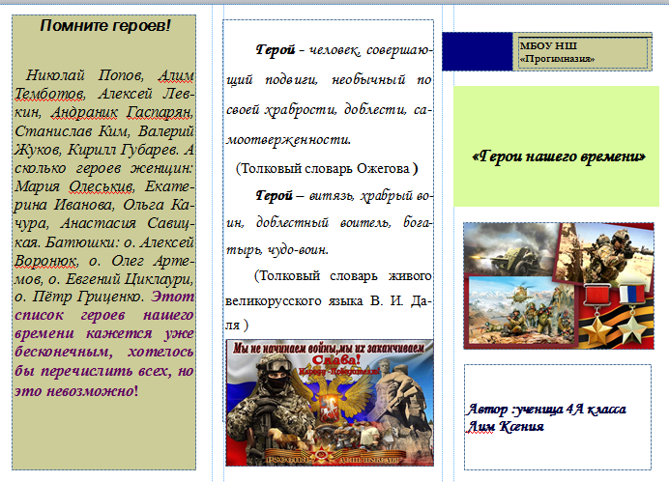

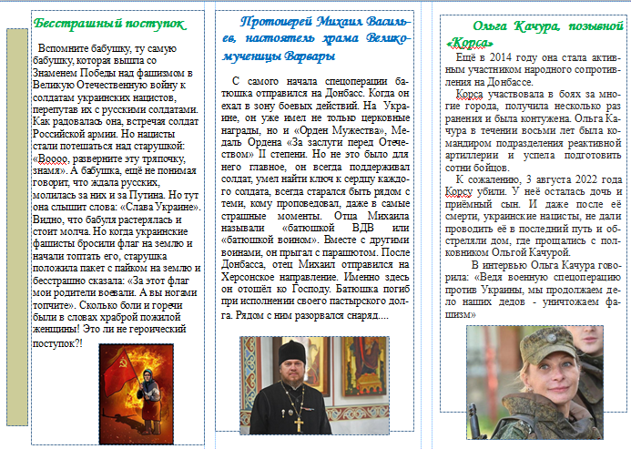

Фото архив Приложение 3.
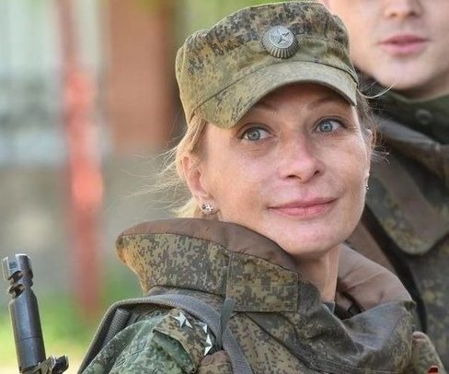
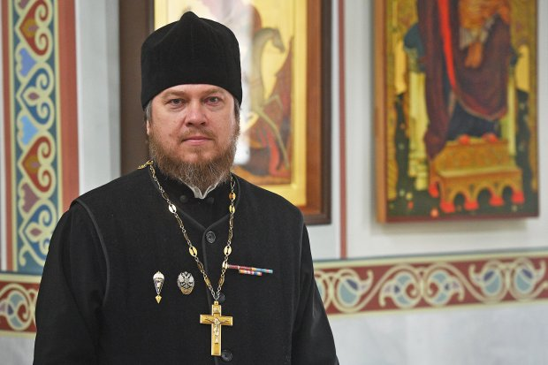
Протоиерей Михаил Васильев Ольга Качура
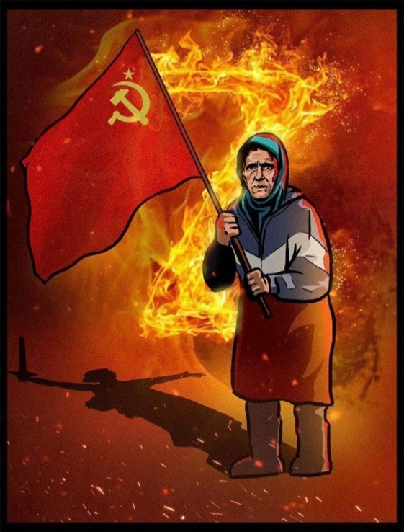
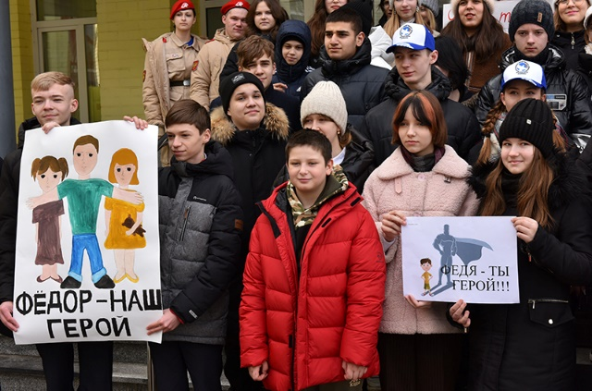

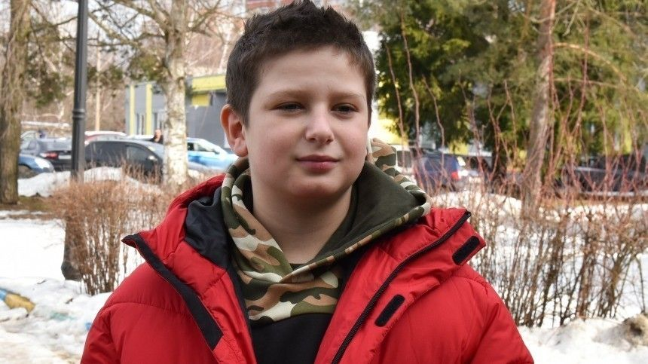

Бабушка со знаменем

бабушка со Знаменем Победы 10 –летний Фёдор – наш герой

Приложение 4.
Видео архив

QR – код с отрывком, где Аркадий Трубанов совершает подвиг христианской любви

